Guía de Regalos GoPro: Encuentra la cámara perfecta para cada persona
¡La época de regalar está aquí! Si buscas algo especial para sorprender a tus seres queridos, GoPro tiene opciones para cada personalidad, desde los más pequeños hasta los más aventureros, foodies y creadores de contenido. En esta guía, compartiremos algunas de nuestras actividades favoritas para ayudarte a encontrar el regalo perfecto.

Para los más pequeños: HERO + Shorty
No hay mejor manera de poner a prueba la pequeña y resistente HERO que dejar a los más pequeños darnos su perspectiva única. Es súper intuitiva de usar y fácil de cambiar entre sus 3 modos: video en 4K, fotos de hasta 12MP y cámara lenta.
HERO se destaca por su diseño compacto y ligero, lo cuál hace fácil para llevarla a cualquier lugar, además de una pantalla táctil para ver el contenido y cambiar fácilmente entre los modos de captura.
Si tienes plan para disfrutar de las vacaciones navideñas en la alberca la playa o incluso nieve, no tienes que preocuparte porque es resistente y sumergible (hasta 5 m) y, como cualquier GoPro, la HERO incluye una calidad de imagen insuperable y estabilización HyperSmooth a través de la app Quik.
Recomendamos complementar con el Shorty, un mini tripie que cabe en la mochila o bolsillo. Ideal para selfies o capturas creativas en cualquier lugar. ¡Horas de diversión aseguradas!

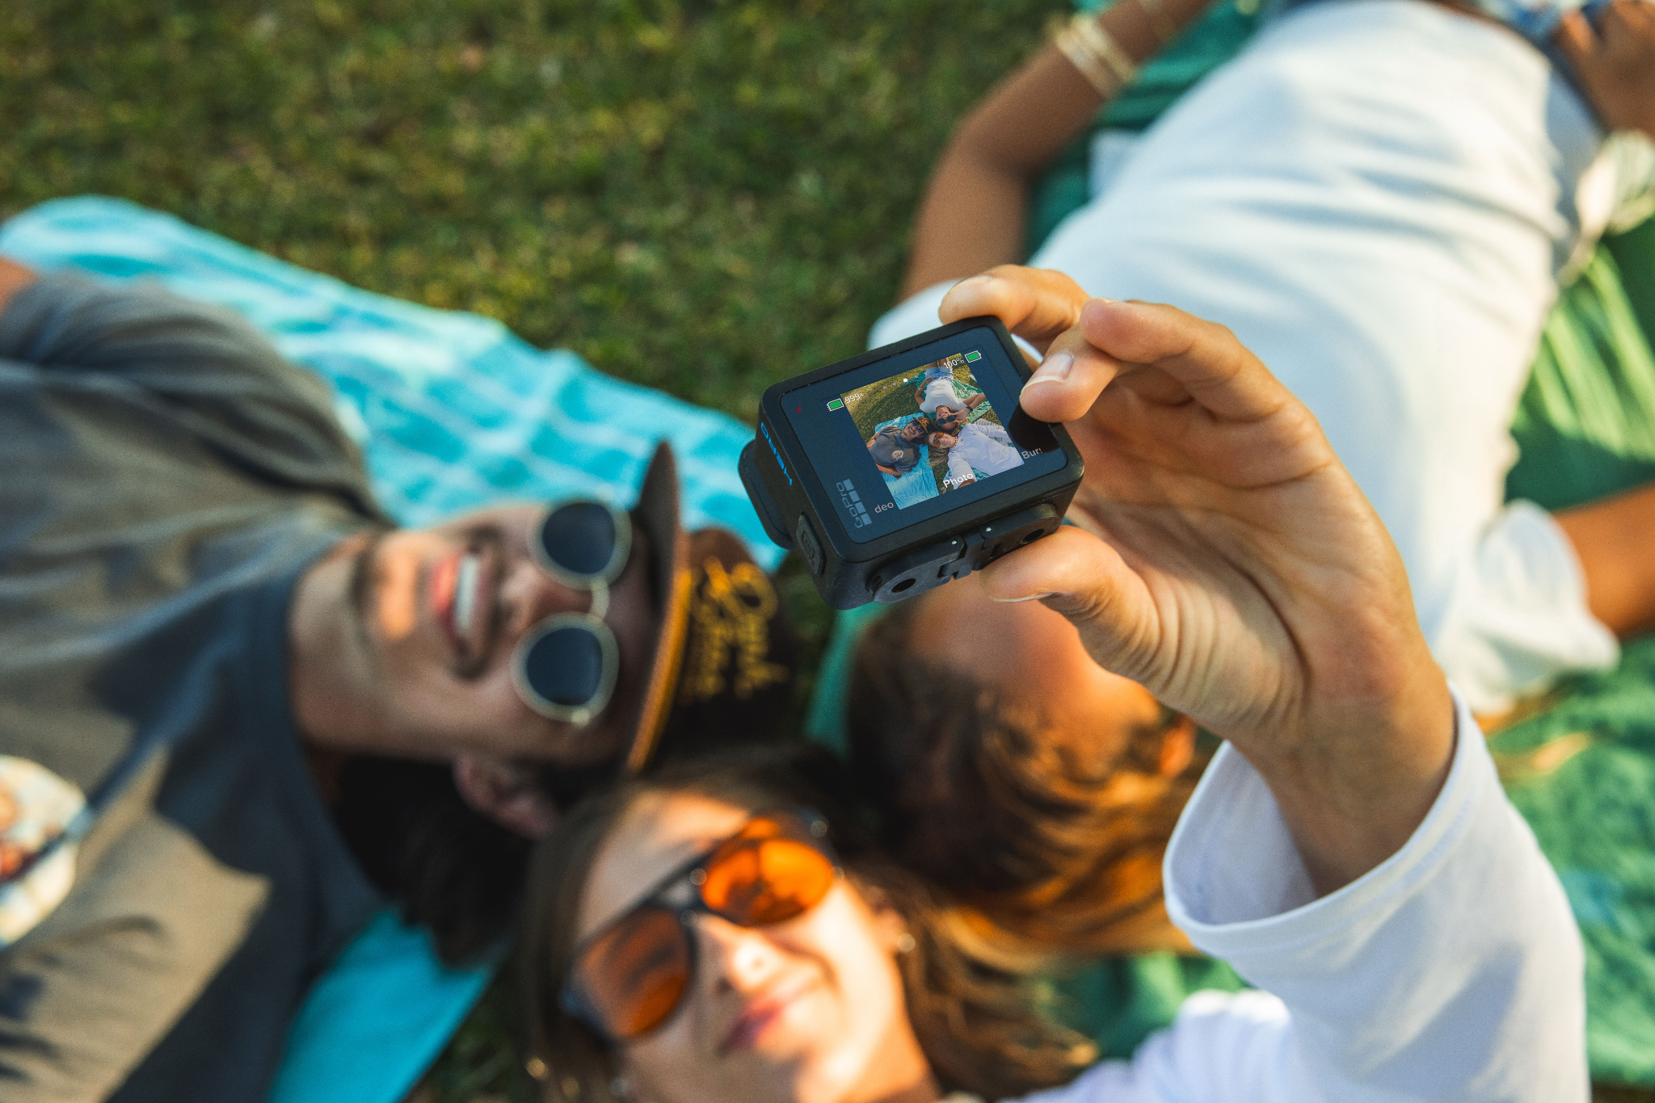

Para los amantes del aire libre: arma el Kit de Aventura con la HERO13 Black
El regalo soñado del que ama explorar, la aventura y conocer el mundo es que pueda capturarlo, con la HERO13 Black lo tiene resuelto.
Además de contar con video de alta calidad de hasta 5.3K 60fps tiene nueva función de cámara lenta de 400fps para capturar cada detalle. Viene con la batería enduro que brinda 10% más de capacidad para más eficiencia de energía para tener más de 1.5 horas de grabación a la mayor resolución en una sola carga.
Potencialízala con estos accesorios:
- Lentes de la Serie HB: Son detectados automáticamente por la HERO13 Black y elevan la versatilidad creativa de la cámara, desbloqueando capacidades de lente Ultra Gran Angular, Macro, Filtros ND y Anamórfico* (*próximamente).
- Soporte magnético de punta esférica: Una opción fantástica para cambiar soportes rápidamente gracias a un sistema magnético sencillo, mientras que la punta esférica permite ajustar los ángulos de forma fácil.
- Soporte de boca para perspectivas inmersivas en deportes extremos.
- Kit de Aventura: incluye Handler, correa para la cabeza y QuickClip, todo en un estuche cómodo.
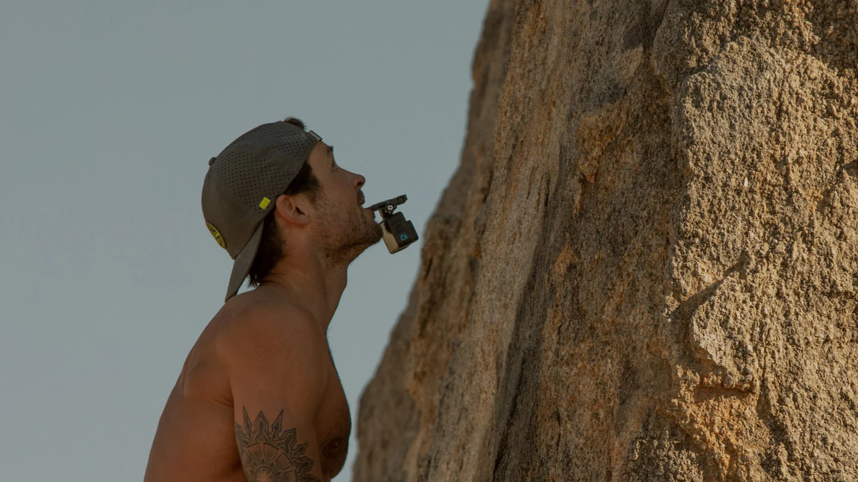
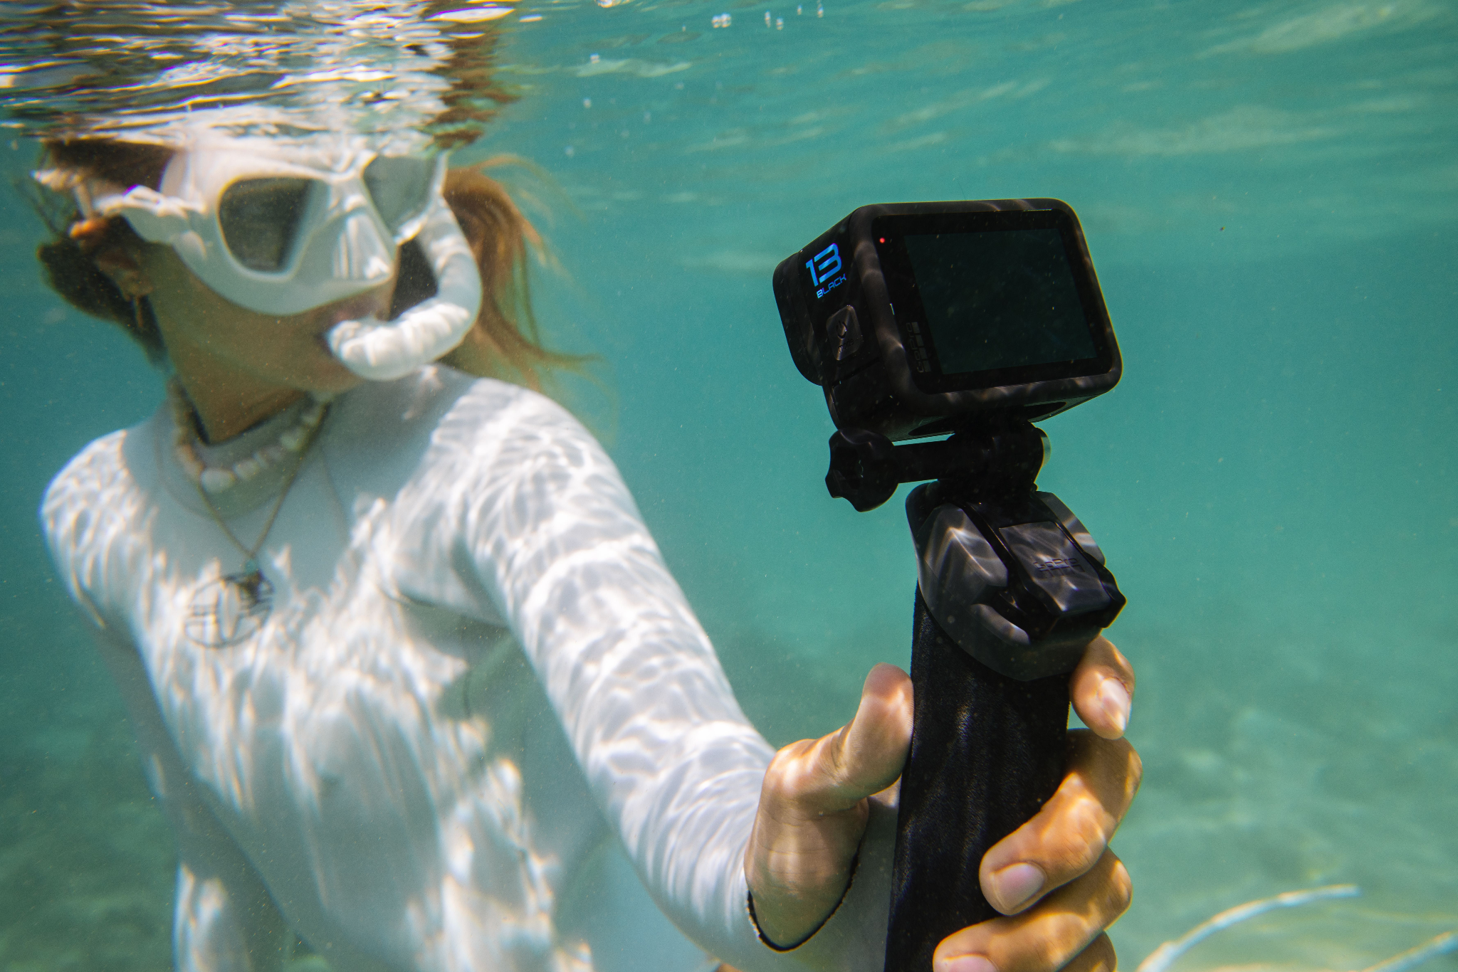

Para los viajeros o artistas visuales: HERO13 Black Premium Bundle + Stick Extensible + Kit de viaje
Consigue el kit inicial perfecto para comenzar a grabar viajes largos o para jornadas de levantamiento de contenido artístico. Con HERO13 Black Premium Bundle puedes tener la cámara más potente de GoPro hasta la fecha, 2 Baterías Enduro, una SD Card 128GB y un estuche para llevar tu equipo a todos lados.
Suma el Stick extensible y control remoto sumergible para tomar rápidamente una selfie o una foto grupal en la que cabrán TODOS, con el control remoto será más sencillo que inicies o pares la grabación, aún si la cámara está lejos de tu alcance.
También te recomendamos el Kit de viaje que incluye el versátil Shorty y un Clip Giratorio Magnético con el que puedes fijar tu GoPro a la correa de la mochila o pegarla en superficies metálicas usando el imán.
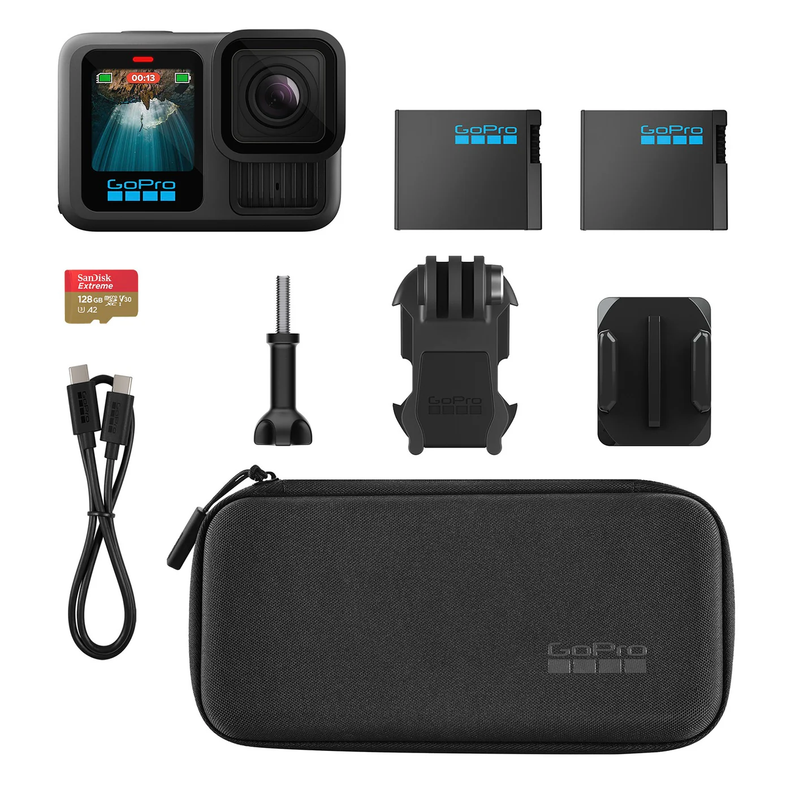

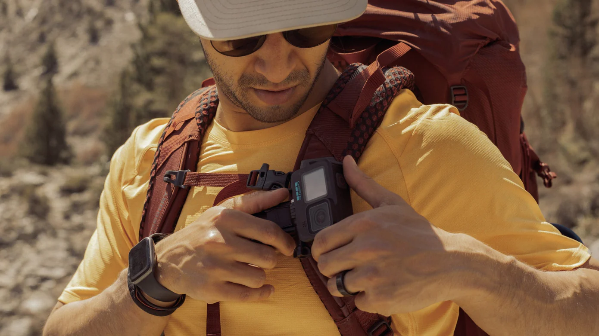
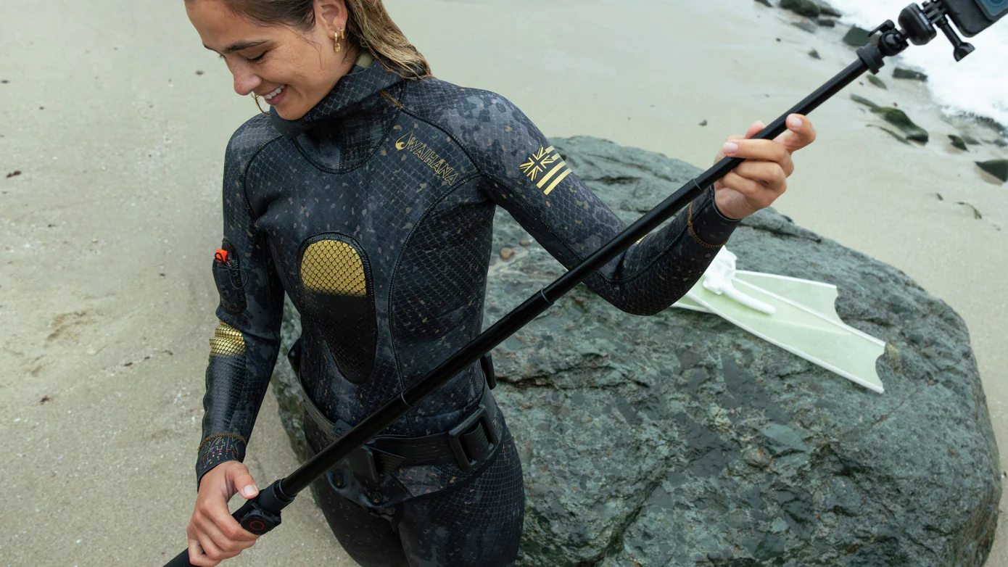

Para los creadores de contenido: HERO13 Creator Edition
Este kit lo tiene todo, ya sea que hagas vlogs, tutoriales o videos épicos para subir directo a tus redes sociales. Incluye: Volta, Módulo multimedia, un soporte magnético y Módulo de foco. Perfecto para ese autoregalo que has estado pensado en hacerte para profesionalizar aún más tu contenido.
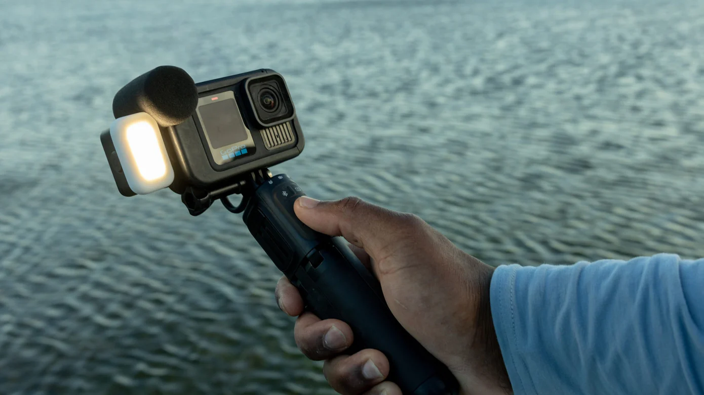
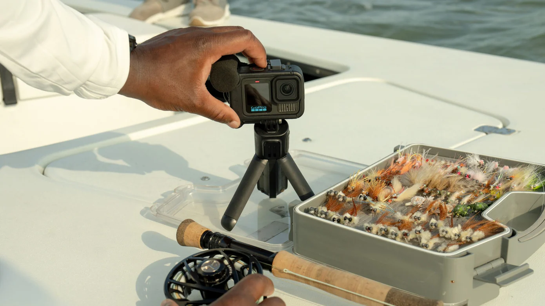
#ProTip: Regala una suscripción GoPro

Regala una experiencia ilimitada con la Suscripción Premium de GoPro, que ofrece almacenamiento en la nube sin restricciones para contenido GoPro en calidad original, subida automática de videos mientras la cámara carga y herramientas avanzadas de edición en la app Quik. Añade filtros, música y transiciones a tu contenido para hacerlo aún más épico.

Por otro lado, la versión Premium+ añade a lo anterior la estabilización HyperSmooth Pro y 500 GB extra de almacenamiento para contenido que tengas de dispositivos que no sean GoPro, como celulares o tablets, llevando la creatividad al siguiente nivel.
En GoPro creemos que los mejores regalos son aquellos que inspiran a crear e inmortalizar momentos inolvidables. Sorprende con un regalo que trascienda el momento y los acompañe en cada aventura.
Para más información, por favor, visita gopro.mx

Síguenos en:
TikTok @gopromx
Facebook @GoProMX
Instagram @gopromx
Para descubrir los mejores tips de cómo utilizar tu GoPro, siguenos en Youtube @goprotips

----
Sobre GoPro
GoPro invita a los usuarios a disfrutar de la acción y sus momentos de diversión, e inspirar a los demás a compartir sus experiencias. Cámaras, aplicaciones y accesorios, todo lo que hacemos está orientado a ayudarte a capturar la vida tal y como la vives, compartir la experiencia y contagiar tu entusiasmo. ​
GoPro nació en 2002 de la mano de Nick Woodman, surfista, esquiador y entusiasta del motor en busca de una mejor forma de grabarse en video haciendo surf con los amigos. Lo que comenzó con una cámara de 35 mm y una correa de muñeca fabricada con jirones de viejos neoprenos y trozos de plástico se ha convertido en una empresa internacional que ha vendido más de 26 millones de cámaras GoPro en más de 100 países.

